**计算机网络-仿真配置网络**

**实验报告**

姓名：余泽晨

学号：71115112

东南大学计算机科学与工程学院、软件学院

SchoolofComputerScience&Engineering

CollegeofSoftwareEngineering

SoutheastUniversity

二017年5月

1. **设计目标**

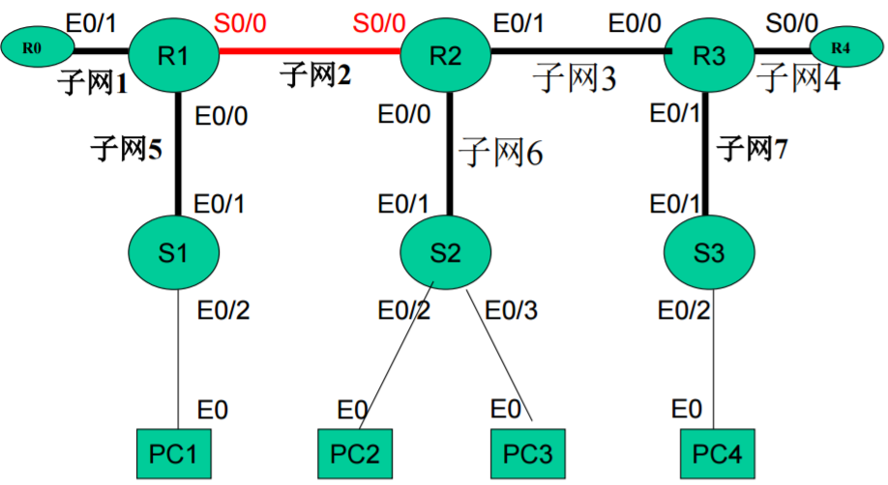

路由器的每个端口对应一个子网；要求的子网地址为：11.51.12.0—11.51.18.0，终端及其设备端口分配IP地址，并保证连通（Ping）。

1. **设计过程**
2. 打开CiscoPacketTracer,设计拓扑网络

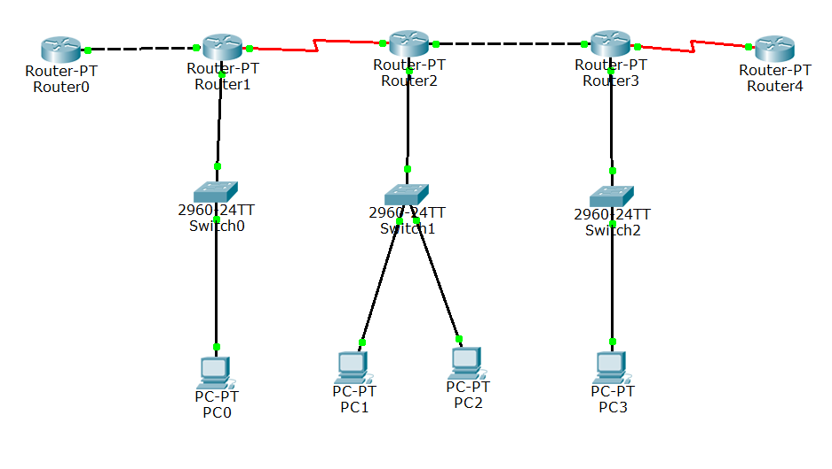

1. 对路由器和PC进行配置
   1. **设置Router0**

启用FastEthernet0/0端口,设置ip地址:11.51.12.1,子网掩码:255.255.255.0,与Router1的FastEthernet0/0端口相连

添加静态路由: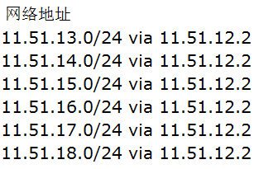,子网掩码均为255.255.255.0

* 1. **设置Router1**

启用FastEthernet0/0端口,设置ip地址:11.51.12.2,子网掩码:255.255.255.0,与Router0的FastEthernet0/0端口相连

启用Serial2/0端口,设置ip地址:11.51.13.1,子网掩码:255.255.255.0,,与Router2的Serial2/0端口相连

启用FastEthernet1/0端口,设置ip地址:11.51.16.1,子网掩码:255.255.255.0,与Switch0的FastEthernet0/1相连端口

添加静态路由: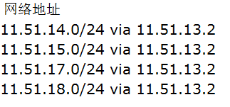,子网掩码均为255.255.255.0

* 1. **设置Router2**

启用Serial2/0端口,设置ip地址:11.51.13.2,子网掩码:255.255.255.0,与Router1的Serial2/0端口相连

启用FastEthernet0/0端口,设置ip地址:11.51.14.1,子网掩码:255.255.255.0,与Router3的FastEthernet0/0端口相连

启用FastEthernet1/0端口,设置ip地址:11.51.17.1,子网掩码:255.255.255.0,与Switch1的FastEthernet0/1端口相连

添加静态路由: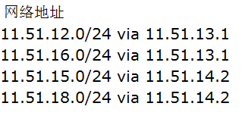,子网掩码均为255.255.255.0

* 1. **设置Router3**

启用Serial2/0端口,设置ip地址:11.51.15.1,子网掩码:255.255.255.0,与Router4的Serial2/0端口相连

启用FastEthernet0/0端口,设置ip地址:11.51.14.2,子网掩码:255.255.255.0,与Router2的FastEthernet0/0端口相连

启用FastEthernet1/0端口,设置ip地址:11.51.18.1,子网掩码:255.255.255.0,与Switch2的FastEthernet0/1端口相连

添加静态路由: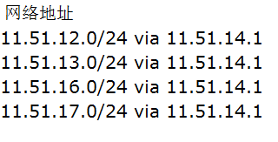,子网掩码均为255.255.255.0

* 1. **设置Router4**

启用Serial2/0端口,设置ip地址:11.51.15.2,子网掩码:255.255.255.0,与Router3的Serial2/0端口相连

添加静态路由: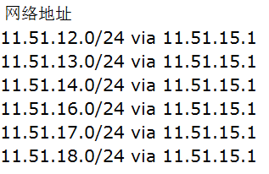,子网掩码均为255.255.255.0

* 1. **设置PC0**

设置ip地址:11.51.16.2,子网掩码:255.255.255.0,网关:11.51.16.1

* 1. **设置PC1**

设置ip地址:11.51.17.2,子网掩码:255.255.255.0,网关:11.51.17.1

* 1. **设置PC2**

设置ip地址:11.51.17.3,子网掩码:255.255.255.0,网关:11.51.17.1

* 1. **设置PC3**

设置ip地址:11.51.18.2,子网掩码:255.255.255.0,网关:11.51.18.1

1. **设计结果**
2. **Router1:**

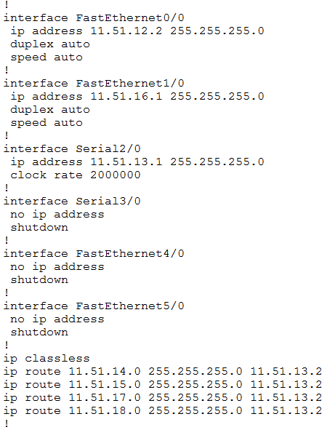

1. **Router2:**

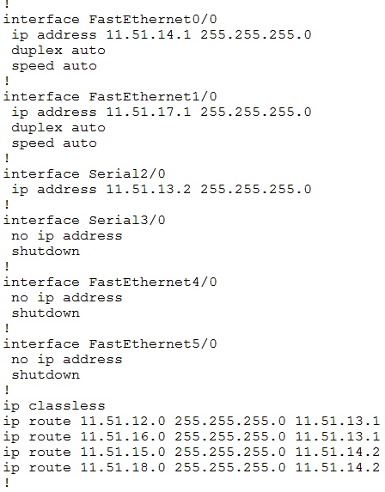

1. **Router3**

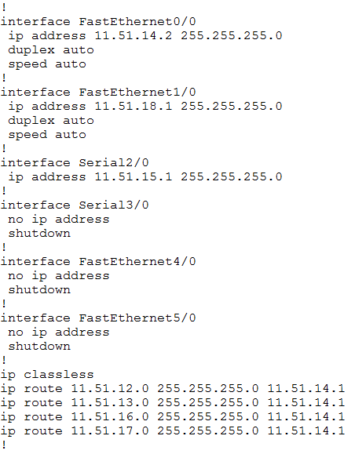

1. **Ping**

**4.1路由器-路由器**

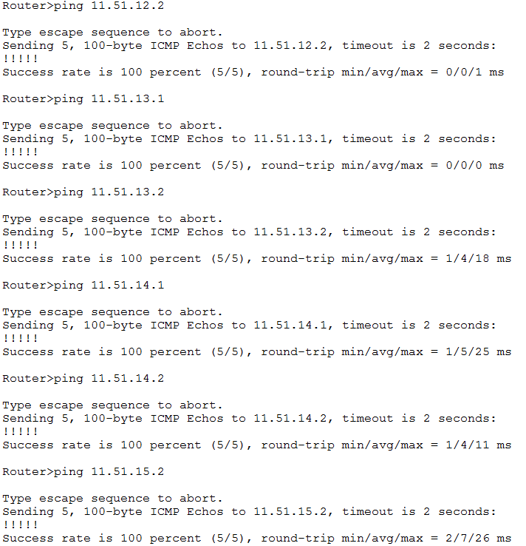

* 1. **路由器-终端**

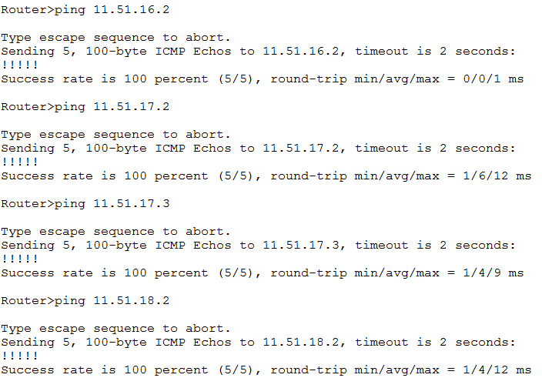

* 1. **终端-路由器**

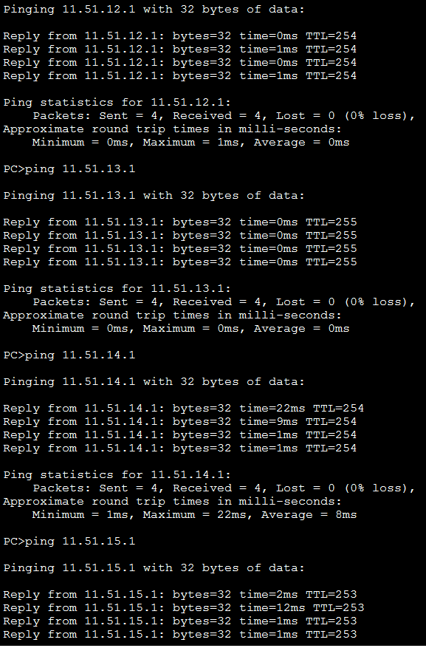

* 1. **终端-终端**

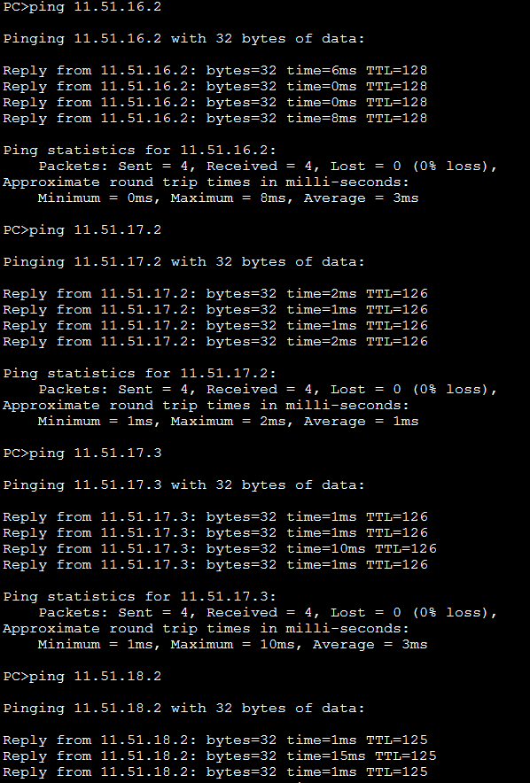

**四、实验小结**

**1**.配置过程中每个细节都很重要!!! 相同设备的连线用交叉线或串行线,不同设备的连线用直通线.每个端口的地址和路由表不能有差错，以及配置完必须打开端口,否则无法连通.

**2.** 计算机网络课程是一门注重实践,注重理解的课程.之前只知道概念,没有系统的理解掌握.通过这次实验,自己配置了网络设备,对网络划分有了一定的认识.在实验过程中,详细划分了子网以及端口,配置路由表,最后使子网之间能够互相连通.从这次实验中体会到,要学好这门课,还是要多动手实践,并且要对书本上的知识有更多的思考而不是单纯的记忆.

**3**.通过这次实验,加深了对计算机网络中的许多概念的理解,也加深了对网络连通过程的认识.